**Undervisningsforløb målrettet 4.-6. klasse:**

*Befri Glemmekassen*

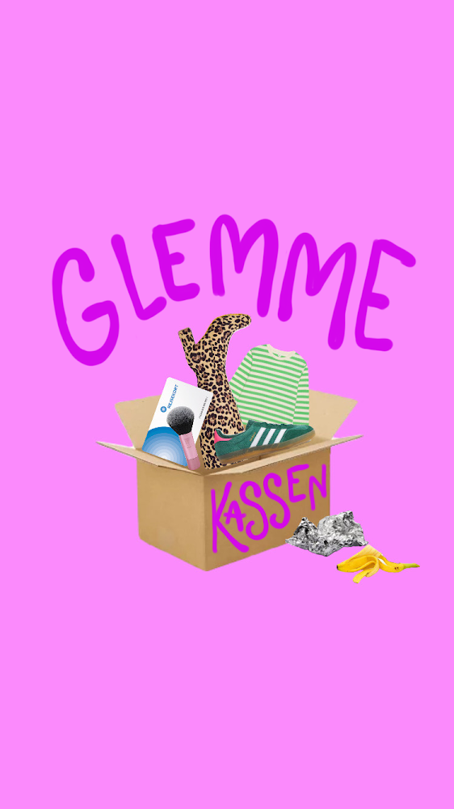**Intro**

Alle skoler har en glemmekasse, men ofte kommer det glemte tøj og ting aldrig hjem til ejerne.

Meget glemmetøj ender faktisk med at blive brændt, fordi tøjet er beskidt og derfor ikke kan doneres til genbrug.

At smide tøj ud og købe nyt i stedet for at finde det tøj, der er glemt, har store konsekvenser for miljøet.

Tøjproduktion er nemlig en af de mest forurenende industrier i verden og produktionen af tøj og ting stiger år for år.

Ved at redde glemmetøjet hjem til dets ejer kan vi reducere vores miljøpåvirkning.

**Overblik over forløbet:**

Lektion 1: Introduktion til glemmekasser og sorterings-kategorier til redningsaktionen

Lektion 2: Indsamling og sortering af glemmekassen/glemmekassernes indhold

Lektion 3 & 4: Redningsagenter i Telefonboksen, Detektivbureauet, Redningscentralen og Plakatværkstedet

Pause: Redningscentralen er åben i frikvarterer og efter skole

Lektion 5: Fejring og evaluering

Se også forslag til udvidelser af forløbet til 7 eller 9 lektioner

**Forløbets overordnede formål og potentiale:**

Dette forløb giver eleverne mulighed for at gøre en reel forskel og samtidig styrke deres sammenhold, handlekraft og flere demokratimuskler [fx mobiliseringsmusklen, aktivistmusklen, nysgerrighedsmusklen og verbal selvtillid].

Forløbet kan skabe en kultur om at passe aktivt på sine egne og andres tøj og ting.

Hvis skolen oplever at forløbet virker godt, kan det indføres som en fast årgangsbestemt forløb på linje med Lucia-optoget.

**Lektion 1: Introduktion til glemmekasser og sorterings-kategorier til redningsaktionen**

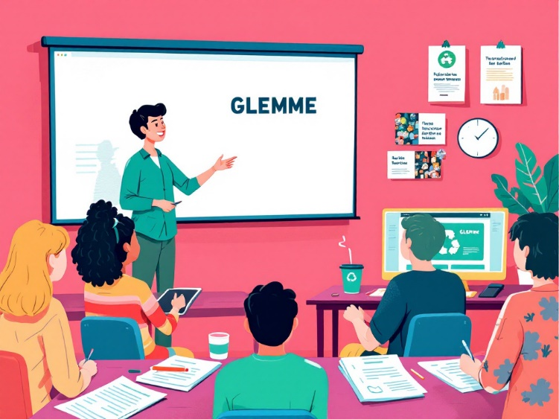**Forberedelse**

- Gennemgå ressourcer om glemmetøj og bæredygtighed.

- Forbered en kort præsentation om emnet, en quiz hvor eleverne skal gætte fakta om tøjforbrug eller samtalekort

**Materialer**

- Projektor og computer til præsentation.

- Printede artikler og ressourcer.

**Fællesmål**

Natur/teknologi (4.-6. klasse)

- Eleverne kan forklare, hvordan menneskelige aktiviteter påvirker miljøet.

Samfundsfag (4.-6. klasse):

- Eleverne kan diskutere bæredygtighed og miljømæssige udfordringer.

**Ideer til aktivitet**

* Tal med hinanden om, hvorfor tøjet ender i glemmekassen. Noter de årsager, I finder frem til på tavlen
* Lav en kort præsentation af forløbet: Vejning, gætte på kilo, sortering, redning og fejring.
* Lad eleverne komme med historier om glemmekassen. Måske har de selv prøvet at glemme noget. Ledte de efter det? Fandt de det igen?. Måske har de mistet noget for nyligt I kan gå på jagt efter sammen…
* Lad eleverne komme med forslag til de ting, de forventer at finde i glemmekassen
* Find frem til nogle overordnede kategorier og skriv dem på store skilte/sedler (OBS! De skal bruges i lektion 2)

**OBS! Den vigtigste kategori er selvfølgelig: ”Tøj/ting med navn/nummer”, da denne kategori er nemmest at redde.**

Kategorier kan blandt andet være:

* Tekstilaffald (hvis noget er for dårligt)
* Huer/vanter
* Overtøj
* Cykelhjelme
* Bluser/T-shirts
* Shorts og Bukser
* Gymnastikposer (tag håndklæder og svømmetøj ud hvis ikke der er navn/nummer)
* Drikkedunke
* Sko
* Andet

**BONUS/EKSTRA**

* Lad evt. eleverne finde fakta om tøjspild og udregne hvilken forskel det gør om en ting kommer tilbage til ejeren i stedet for at købe noget nyt. (Det er ikke et nemt regnestykke)
* Lad evt. eleverne komme med ideer og research til spørgsmål til en quiz om glemmetøj de kan tage med hjem til deres familie i løbet af forløbet. (Lav den, så den følger med fx via Kahoot)

**Forslag til Ressourcer (tjek om de giver mening)**

Artikler

- [Verdensmålene](<https://www.verdensmaalene.dk/> )

- [Grøn Skole](<https://groenskole.dk/>

- [Tænk - Stop Tøjspild](<https://taenk.dk/det-kaemper-vi-for/stop-toejspild>)

- <https://faktalink.dk/emner/toj-og-baeredygtighed>

Videoer

- [The Story of Stuff](<https://storyofstuff.org/movies/story-of-stuff/> )

**Lektion 2: Indsamling og Sortering af Glemmekassen/erne**

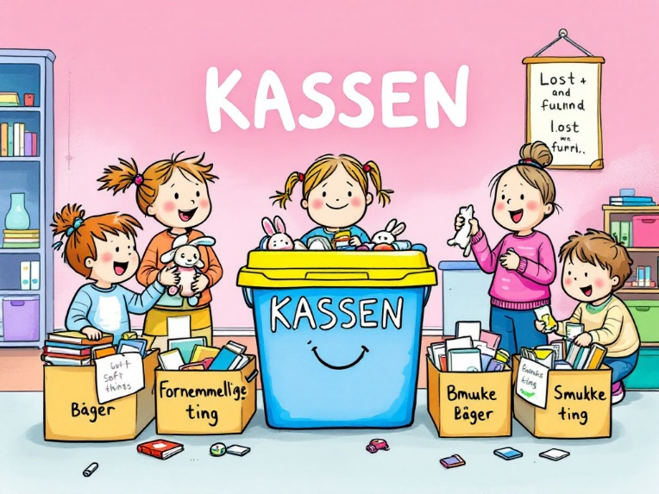

**Forberedelse**

- Arranger indsamling af glemmetøj fra skolen.

- Forbered sorteringsområde i klasselokalet.

**Materialer**

- Store kasser eller tape der opdeler rummet i sorteringsområder

- skiltene/sedlerne med kategorier I kom frem til i lektion 1

**Fællesmål**

Natur/teknologi (4.-6. klasse):

- Eleverne kan sortere og kategorisere materialer.

Matematik (4.-6. klasse):

- Eleverne kan bruge målinger og kategorisering til at organisere data.

**Aktiviteter (forvent et skønt kaos og sæt evt. ekstra tid af, hvis glemmekassen er stor)**

* Sække med glemmetøjet samles i klassen
* Elever og lærere gætter på hvor meget tøj de tror de kan redde i løbet af forløbet, som kan kaldes en *redningsaktion*, for at tilføje lidt spænding*.*
* Eleverne deles op i tre hold (giv dem evt. overskrifter):

**Hold A:** skal veje sækkene og skrive tallene ned for til sidst at lægge det sammen

**Hold B:** skal tømme sækkene i en stor bunke og begynde at lede efter tøj med navn/nummer

**Hold C:** skal fordele sedlerne med kategorier i lokalet (og lave nye hvis der opstår nye kategorier)

* Efterhånden som holdene har udført deres opgave starter sorteringen (der vil ofte være nogle elever der er ret vilde med denne konkrete opgave, andre vil fra starten begynde at redde tøj og ting tilbage til ejeren så snart de genkender noget. Det er godt at beslutte at det ikke er okay at forstyrre i de andre klasser i timen, men at man kan bruge frikvarteret på det.

**Lektion 3 & 4: Redningsagenter i Telefonboksen, Detektivbureauet, Redningscentralen og Plakatværkstedet**

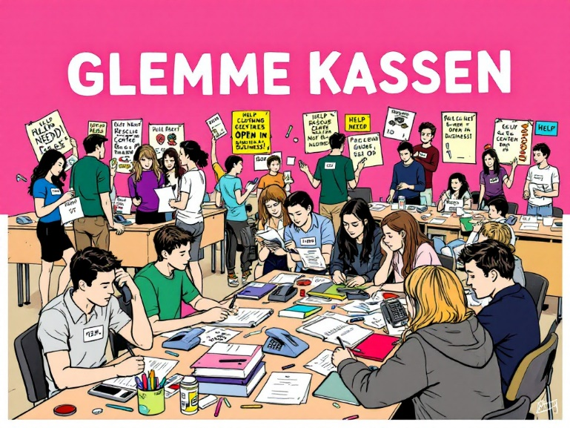

**Forberedelse**

- Forbered årsbøger og telefoner til tøjagenter.

- Forbered evt. et manus, som kan øves (et forslag er vedlagt)

- Lav et system over det tøj som har navn/nummer i

- Forbered materialer til plakatlavning.

- Lav evt. eksempler på plakater og slogans.

- Forbered et område til redningscentralen, hvor tøjet kan præsenteres.

**Materialer**

- Årsbøger og telefoner.

- Papir, markører, klister, saks.

- Evt. Eksempler på plakater og slogans.

- Borde, kasser og stativer til at præsentere tøjet.

**Fællesmål**

Dansk (4.-6. klasse)

- Eleverne kan bruge kommunikative færdigheder til at kontakte og informere andre.

Samfundsfag (4.-6. klasse):

- Eleverne kan forstå og anvende sociale færdigheder til at løse problemer.

Billedkunst (4.-6. klasse):

- Eleverne kan bruge visuelle elementer til at kommunikere ideer.

**Aktiviteter**

Eleverne får at vide at de nu alle er REDNINGSAGENTER og der er 4 måder at redde glemmekassen på. Eleverne kan rotere ved stationerne alt efter interesse og efterspørgsel.

1. **TELEFONBOKSEN**Her aftaler eleverne hvad de skal sige, når de ringer på de numre som står på tøj og ting fra glemmekassen – der kan også udlevers et manuskript som dette:

*Hej jeg hedder …*

*Jeg ringer fra [indsæt skolens navn og evt. klasse] hvor vi er ved at redde glemmekassen.*

*Vi har fundet [beskriv, hvad der er fundet], hvor der står dette nummer på.*

*Hvis du gerne vil have det tilbage kan du hente det her på skolen senest [indsæt dato]*

*[Forklar gerne hvor det specifikt kan afhentes – lokale og tidsrum]*

*På vegne af glemmekassen vil jeg gerne sige tak for at du gjorde det nemt for os at redde en af de mange ting, der ellers måske ville være blevet smidt ud og brændt.*

*Ha’ en fortsat dejlig dag*

Der laves et system alt efter om der er hul igennem i første forsøg eller der skal ringes igen senere. Og alt efter om tøjet/tingen bliver afhentet eller skal indgå i en eventuel donations-aktivitet (se under Udviddelse af forløbet)

1. **DETEKTIVBUREAET**

Her lander det tøj, hvor der kun står navn og måske klasse i. Det kan også være tøj som eleverne kan genkende og kender ejeren af. Hvis noget genkendes sættes et navn og en klasse på.

Ved hjælp af årbøger forsøger eleverne at finde ud af hvilke klasser tingene skal afleveres i

Det aftales desuden hvem, der går til hvilken klasse for at aflevere tingene personligt til ejeren. Her må frikvarteret tages i brug for ikke at forstyrre undervisningen.

1. **REDNINGSCENTRALEN**

Her sorteres tøjet fortsat. Det tøj som ikke har navn eller nummer præsenteres som i en butik, så det er nemt at finde. Måske opdager eleverne navn eller nummer i tøjet – i så fald afleveres det til telefonboksen eller detektivbureauet.

Handsker og sko matches hvis muligt

Tøjet og ting kan lægges/stilles på borde, i kurve eller hænges på bøjler og stativer, så det tager sig bedst muligt ud

1. **PLAKATVÆRKSTEDET**

Her skal der laves PR for redningscentralen.

Flotte skilte skal vise vej og gøre folk opmærksomme på at klassen har gang i en vigtig redningsaktion. Her kan arbejdes med kreative udtryk, rim og slogans.

Husk dog også at have skilte hvor der fremgår central information som

Formål [fx: Lad os spare klode og pengepung for tøjspil]

Sted [fx: kom ned i fællessalen eller klasselokale xx]

Tidsperiode [fx: Sidste dag er xx – herefter rydder vi tingene væk og hvis vi kan få nogen til at vaske det giver vi det til genbrug]

Pause: Redningscentralen er åben i frikvarterer og efter skole

Når alt tøjet er sorteret og præsenteret åbne Redningscentralen for elever, lærere og forældre, der kan lede efter deres glemte tøj og ting.

Redningsagenterne kan løbende tilse centralen og stå for oprydningen

Det er nu det bliver spændende at se, hvor meget tøj der bliver reddet …

Redningscentralen bør være åben i mindst 2 dage, så det er muligt for de fleste at kigge forbi den. Den kan med fordel være åben i en uge eller endda mere, da det kan være svært for folk at nå forbi. Omvendt må der ikke gå så lang tid at eleverne mister interessen for resultatet.

Lektion 5: Fejring og Evaluering

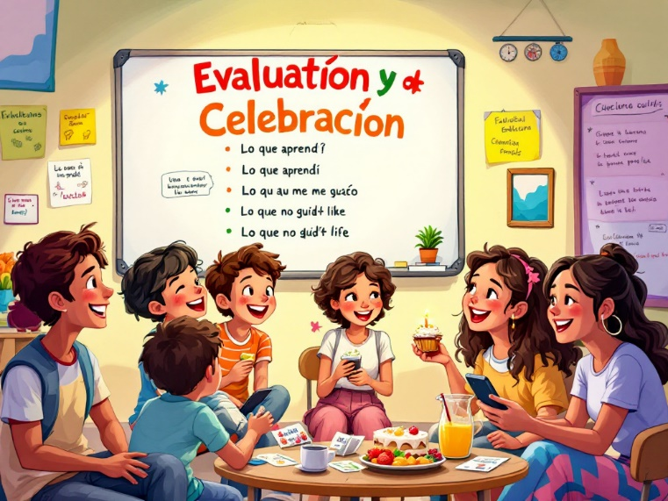

**Forberedelse**

- Forbered evalueringssamtalekort.

- Arranger en lille fest til fejring.

**Materialer**

- Samtalekort til evaluering.

- Festmaterialer (kage, drikkevarer, etc.).

**Fællesmål**

Natur/teknologi (4.-6. klasse):

- Eleverne kan evaluere og reflektere over deres arbejde.

Samfundsfag (4.-6. klasse):

- Eleverne kan forstå og værdsætte deres bidrag til samfundet.

**Aktiviteter**

Eleverne rydder det resterende tøj og ting i Redningscentralen sammen i poser

Hvis der er effekter af særlig værdi (smykker/ure/elektronik) skal det afleveres til politiets hittegodskontor

Hvis tøjet skal doneres til genbrugsbutikker skal det vaskes først

Måske er der andre projekter, som vil modtage tøjet og vaske det

Poserne vejes og en betroet person holder det samlede tal hemmeligt, så det kan afsløres til …

**REDNINGSFESTEN.**

Alle samles til kage og popkorn for at fejre den store redningsaktion.

Måske er der mulighed for at skrive navn i sit eget tøj med en særlig tush – måske er forældrene inviteret.

Det afsløres hvor mange kilo tøj der er

**Evaluering**

Forslag til Samtalekort

1. Hvad var den største udfordring ved at redde glemmetøjet?

2. Hvad lærte I om bæredygtighed og miljøpåvirkning?

3. Hvordan kan vi forbedre vores indsats næste gang?

4. Hvilke anbefalinger vil I give til andre skoleklasser?

**Opsamling af Refleksioner**

- Brug en whiteboard eller flipchart til at skrive elevernes refleksioner ned.

- Lav en fælles mindmap eller en liste over anbefalinger.

**Evt. Præsentation i Dansk**

Forslag til Præsentation:

- Skriftlig Opgave:

- Eleverne skriver en kort rapport om deres indsats og anbefalinger.

- Mundtlig Præsentation:

- Eleverne præsenterer deres resultater og anbefalinger for klassen.

**Video**

- Eleverne laver en kort video, der viser deres indsats og resultater.

**Fællesmål for Præsentation**

- Dansk: Eleverne kan formidle deres tanker og ideer skriftligt og mundtligt.

- Billedkunst: Eleverne kan bruge visuelle elementer til at kommunikere ideer.

________________________________________________________________________

Forslag til Udvidelse af Forløbet

Hvis der ønskes et længere forløb på 7 eller 9 lektioner, kan følgende aktiviteter tilføjes:

**1. Gæsteforelæsning**

- Inviter en ekspert inden for bæredygtighed eller genbrug til at holde en forelæsning for eleverne.

**2. Ekskursion**

- Arranger en tur til et genbrugscenter eller en tøjfabrik for at give eleverne et indblik i tøjproduktion og genbrug.

**3. Kreativ Workshop**

- Afhold en workshop, hvor eleverne kan lære at upcycle gammelt tøj til nye produkter.

**4. Tøjmarked**

- Arranger et tøjmarked, hvor eleverne kan sælge eller bytte det tøj, der ikke blev fundet af ejeren.

**5. Miljøkampagne**

- Lad eleverne udvikle og gennemføre en kampagne for at øge bevidstheden om tøjspild og genbrug i skolen eller lokalområdet.

________________________________________________________________________

Positive Sideeffekter: Individuel Trivsel og Klassesammenhold

Dette undervisningsforløb tilbyder eleverne en unik mulighed for at engagere sig i et praktisk og meningsfuldt projekt, der ikke kun er relevant og aktuelt, men også har en direkte indvirkning på deres omverden. Ved at deltage i aktiviteter, der fokuserer på bæredygtighed og miljømæssige udfordringer, får eleverne mulighed for at anvende deres viden og færdigheder i en konkret kontekst.

Forløbet er designet til at fremme både individuel trivsel og klassesammenhold. Når eleverne arbejder sammen om et fælles mål, som at redde glemmetøj, udvikler de vigtige sociale og samarbejdsmæssige færdigheder. Dette inkluderer evnen til at kommunikere effektivt, løse problemer sammen, og tage ansvar for deres handlinger. Disse færdigheder er afgørende for at skabe et positivt og støttende klassemiljø, hvor hver elev føler sig værdsat og hørt.

Desuden bidrager forløbet til at styrke elevernes selvtillid og motivation. Når de ser, at deres indsats gør en reel forskel, får de en følelse af stolthed og tilhørsforhold. Dette kan have en positiv indvirkning på deres generelle trivsel og engagement i skolen.

Samlet set hjælper dette forløb eleverne med at udvikle en dybere forståelse for bæredygtighed og miljømæssige emner, samtidig med at det fremmer en stærkere følelse af fællesskab og samarbejde i klassen.